**KASIM AYI DİLİMİZİN ZENGİNLİKLERİ ETKİNLİKLERİ**

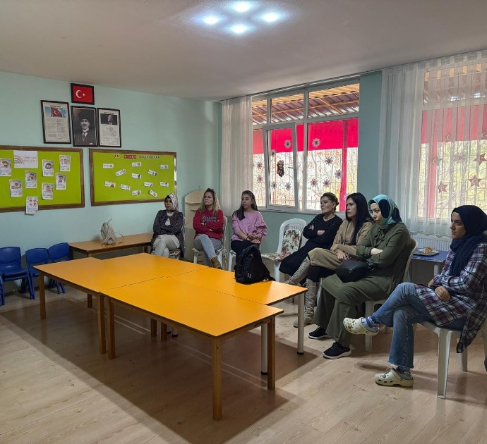 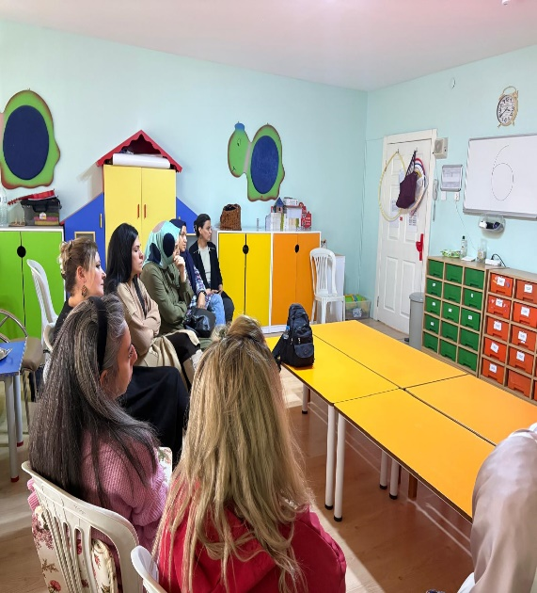

**OKUL ÖNCESİ ÖĞRETMENLERİNE YÖNELİK ETKİLEŞİMLİ KİTAP OKUMA VE BİLGİLENDİRME EĞİTİMİ**

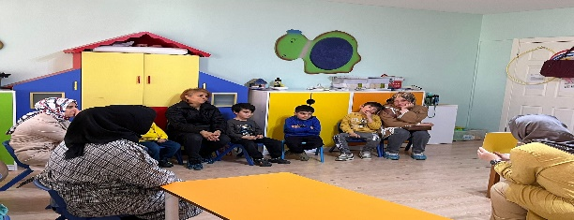

**ETKİLEŞMLİ OKUMA YÖNTEMİ İLE OKUNACAK KİTAPLAR BELİRLENDİ, GÜNLÜK EĞİTİM AKIŞI PLANLANDI.**

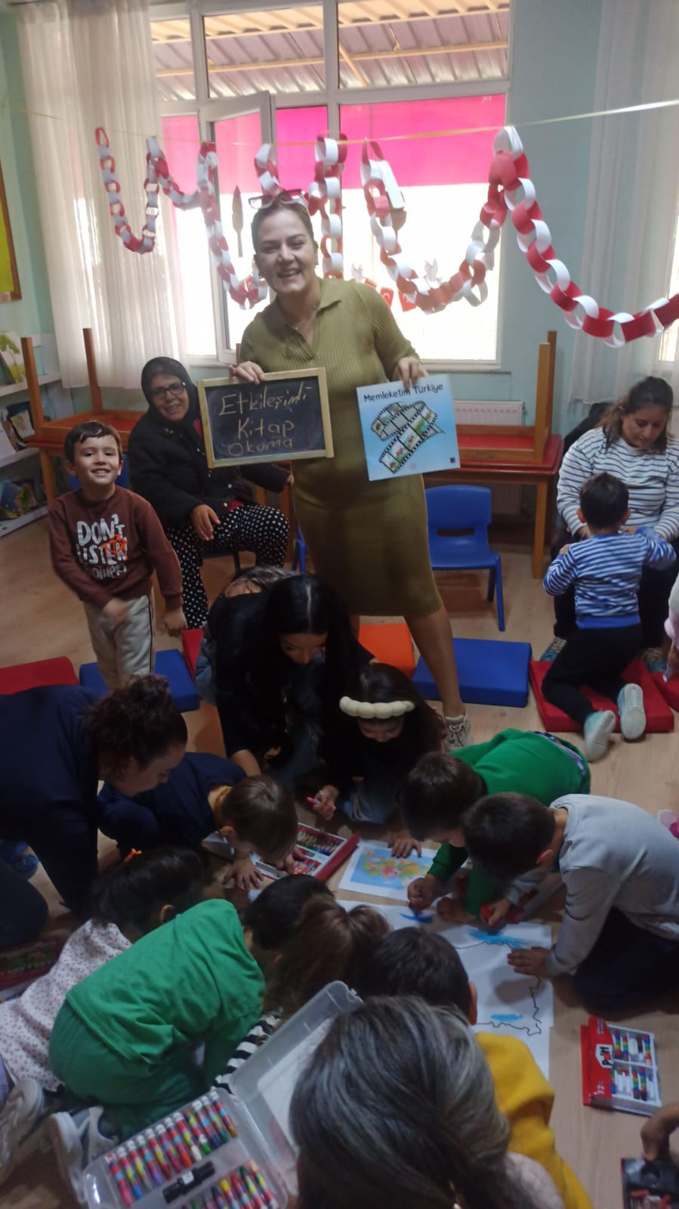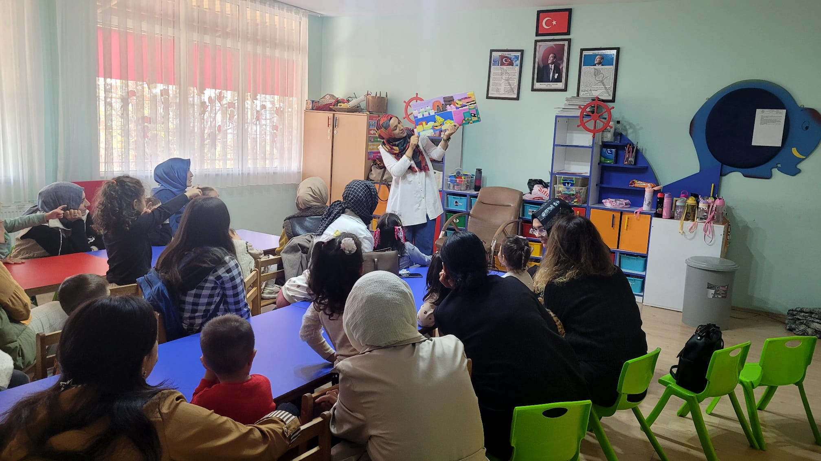

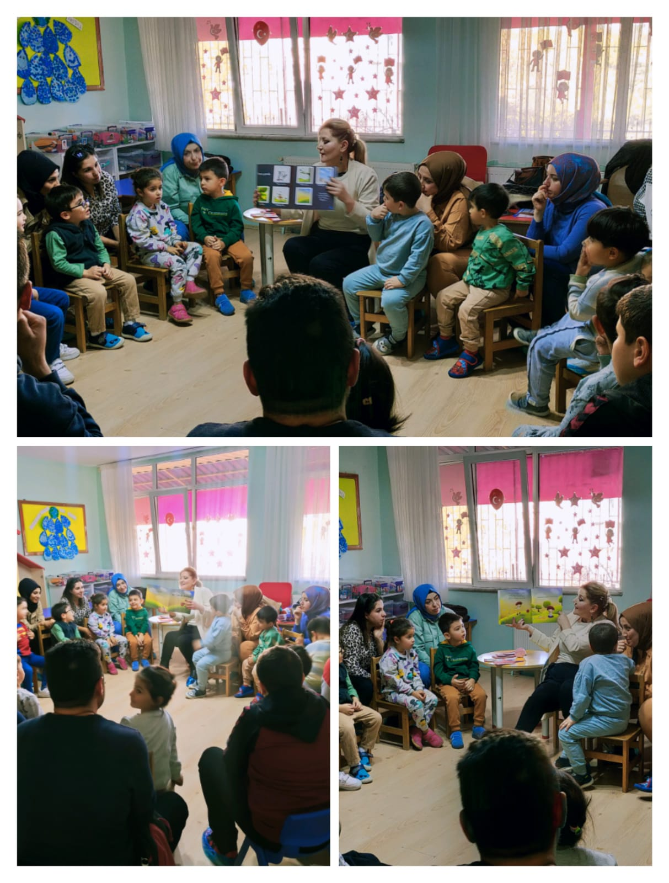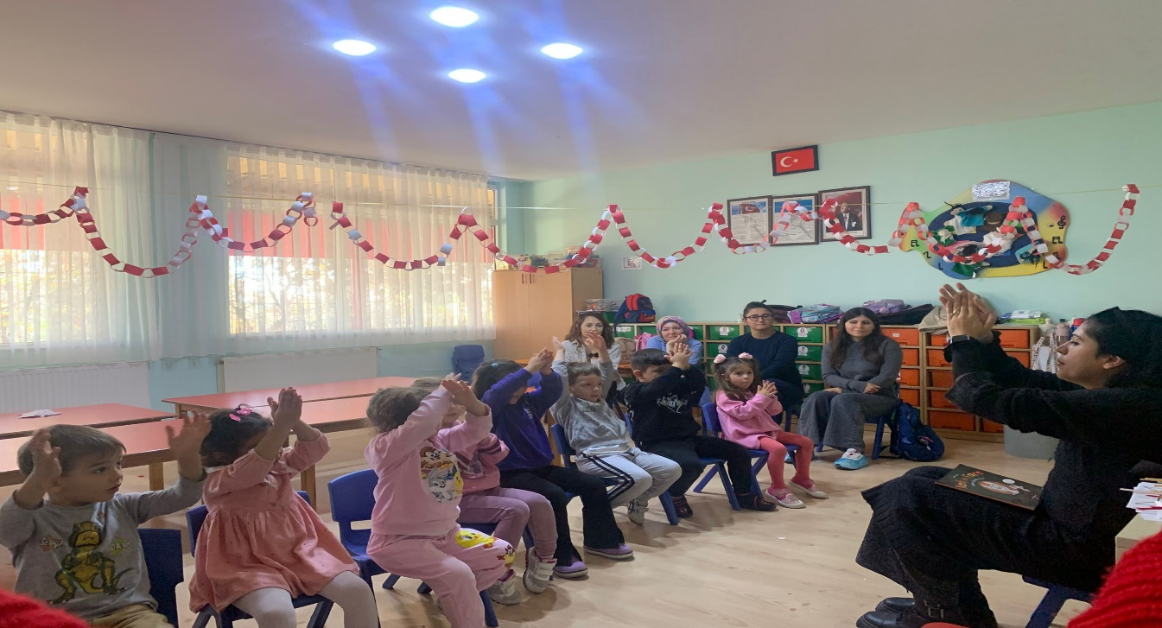

**ETKİLEŞİMLİ KİTAP OKUMALARI MERKEZE ALINDIĞI GÜNLÜK EĞİTİM AKIŞI UYGULANDI.**

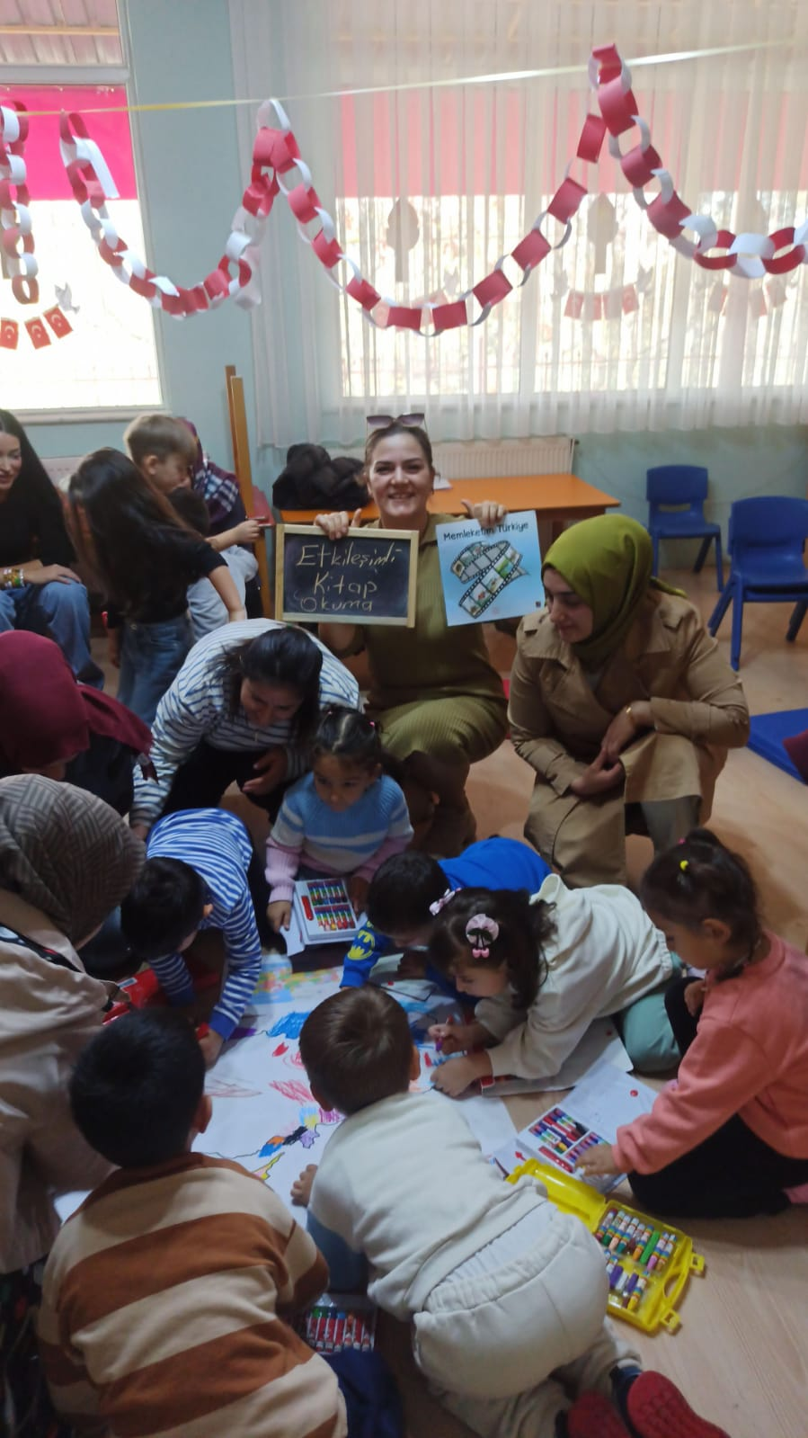

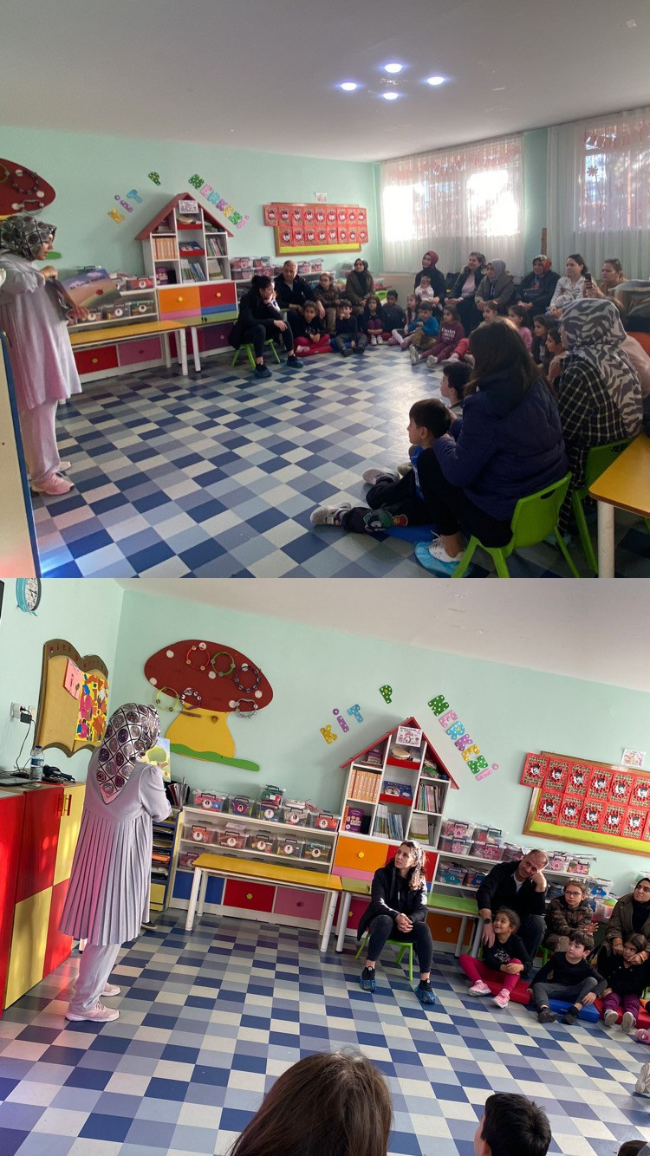

**OKUNAN KİTAPLARDAKİ BİLİNMEYEN KELİMELER BELİRLENDİ**